1. 前置软件需求：Mysql5.7 JDK1.8 （不得更改）
2. 在数据库命令行中执行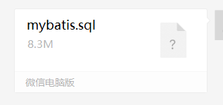这一sql文件（群文件中）建立数据库
3. 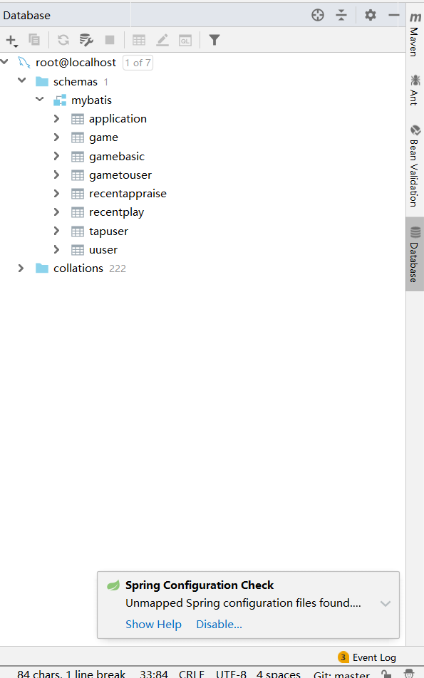选中右侧database标签，点击左上角加号
4. 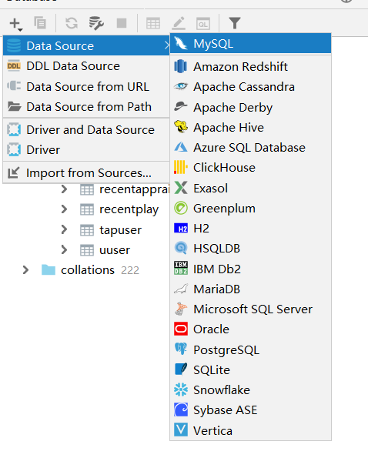选中mysql
5. 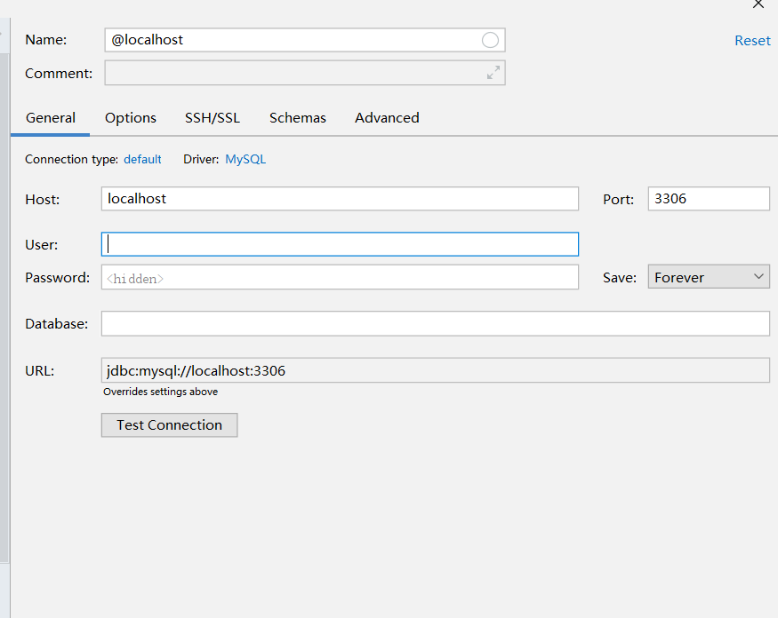填入用户名及密码及数据库名
6. 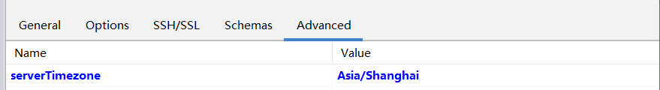

进入advance子标签，修改对应的value值

1. 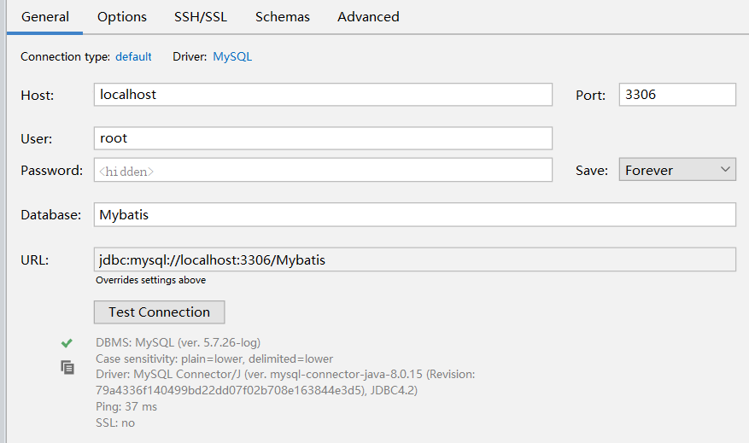，点击test，显示成功
2. 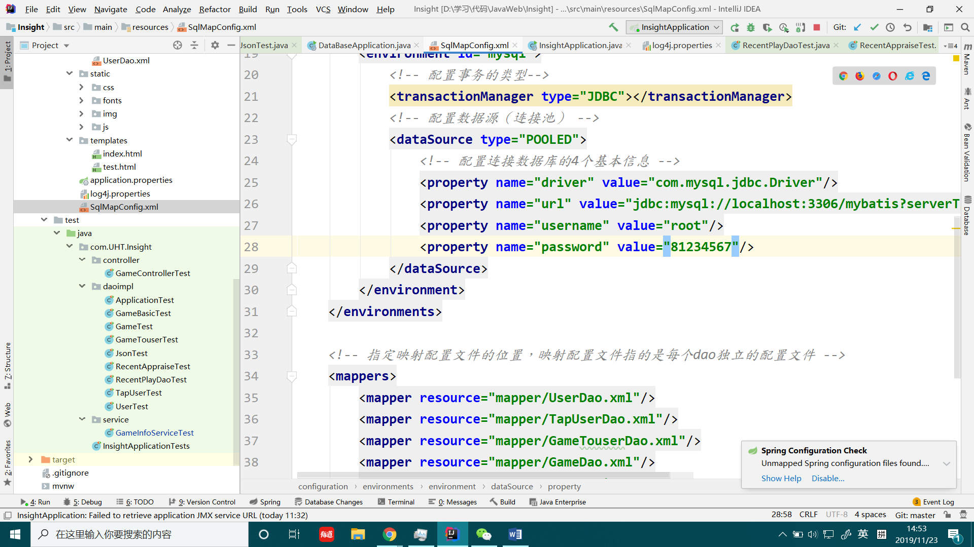修改27、28行的root、81234567为自己的mysql账号密码
3. 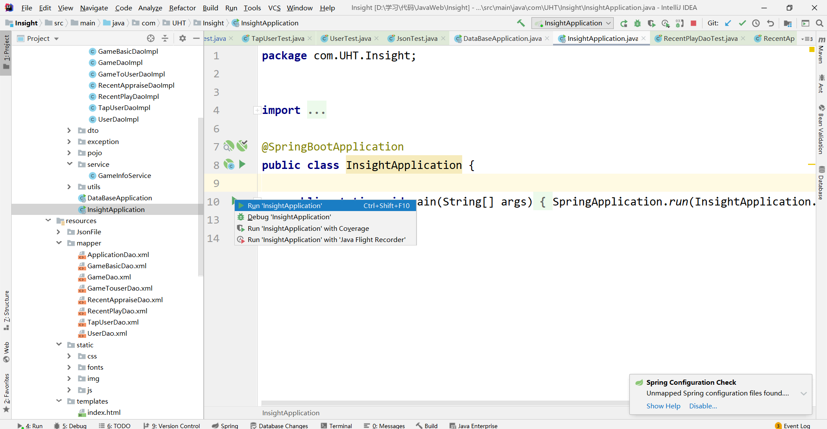点击启动
4. 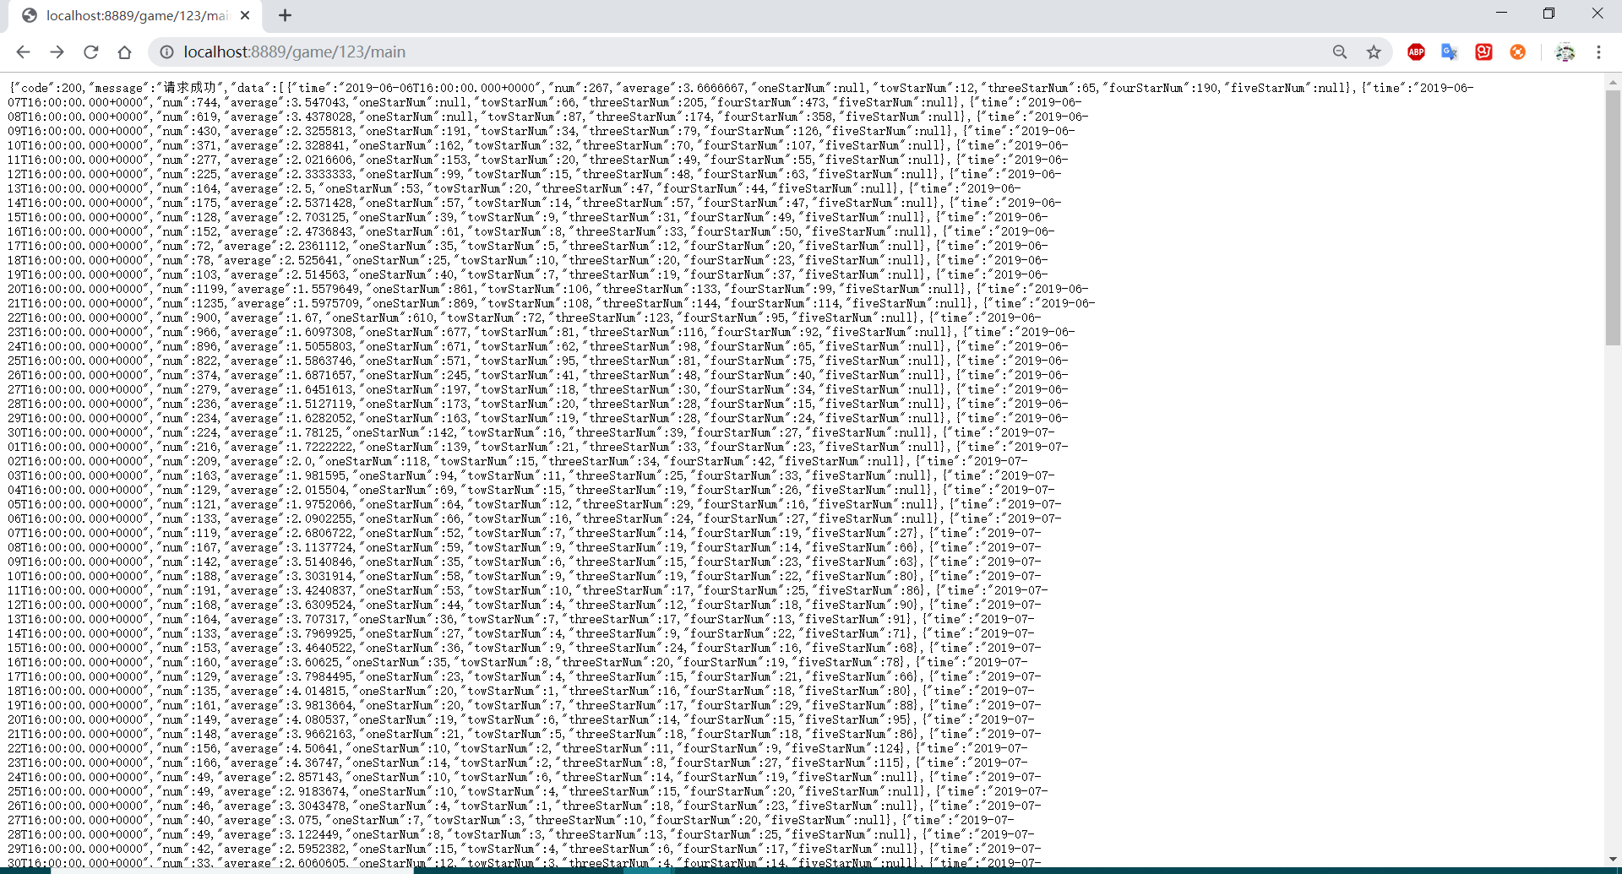按图中输入即可获得数据（注：123处应为应用ID，但此设计尚未实装，可输入任意数字替代）